1925 ГОД: СЫЗРАНЬ НА СТРАНИЦАХ ВЕКОВОЙ ДАВНОСТИ
29 ИЮЛЯ (СРЕДА), № 135
В передовице номера под названием «Сызранстрой» сообщалось, что Центральная электроплановая комиссия признала необходимой постройку в Сызрани гидроэлектрической станции. На ее строительство планировалось отпустить ссуду в 300 тыс. рублей. В статье отмечалось, что «это решение электроплановой комиссии имеет огромное значение не только для города Сызрани, но и всего сызранского района. Будущая электростанция на реке Сызрани должна оживить весь край… Избыток дешевой электрической энергии потребует постройки новых заводов, фабрик, удешевит производство. Электричеством осветится не только город, но и окрестные села… Тракторы запестрят на полях. Быстрее пойдет поднятие и культурного уровня населения».
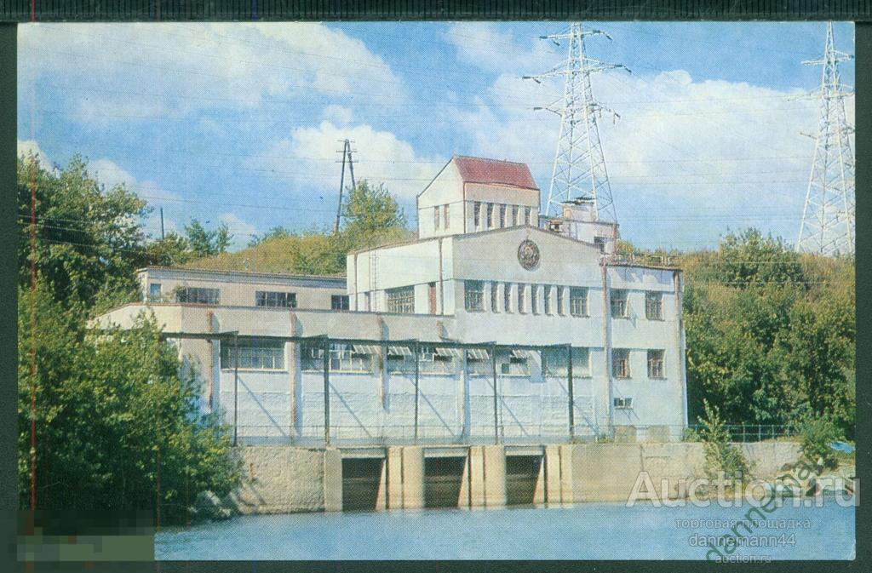
Илл. 1 – Сызранская ГЭС

Международные новости отражали события в Англии, где назревали массовые протесты в связи с предстоящими увольнениями рабочих. Обострялась война в Марокко против французского колониализма. СССР принимал делегации германских и шведских рабочих. Отдельная статья посвящена позиции Германии, которая изобличалась в ведении двойной игры: в заигрывании с Англией и продолжением развития отношением с СССР. Автор такой путь называл «скользким».
Среди общесоюзных событий, освещенных в газете, можно отметить подготовку к нижегородской ярмарке. «На 25 июля на ярмарку прибыло грузов на 1.400 тыс. пуд., что почти вдвое более, чем в прошлом году на то же число. На ярмарке устроено показательное крестьянское поле с опытным участком минерального удобрения. Отведен специальный зал, где приезжим крестьянам будут читаться лекции по всем отраслям сельского хозяйства».
Значительное место в газете отводилось начавшемуся 25 июля розыгрышу крестьянского займа. Само название статьи носило практически рекламный характер – «Новый розыгрыш крестьянского займа. Очередной розыгрыш крестьянского займа производится на волжском пароходе». В данном случае это был IV розыгрыш.
Сообщалось, что «на этот раз правительство решило приблизить тираж (розыгрыш) к широким крестьянским массам Поволжья. Розыгрыш производится на пароходе «Герцен», который пройдет путь от Нижнего Новгорода до Астрахани. Во всех больших волжских селах и деревнях пароход будет останавливаться. Крестьянство может само убедиться в полной беспристрастности и правильности розыгрыша».
Разъяснялось процедура проведения розыгрыша. «При розыгрыше присутствуют десятки представителей рабочих и крестьянских организаций. Розыгрыш производится особой машиной, приводящейся в действие электричеством. Билеты из машины вынимаются малолетними детьми». Предполагалось, что выигрыши составят от 5 до 1000 рублей. Количество выигравших составит 22.160 человек.
На пароходе «Герцен» присутствовал в качестве корреспондента от газеты «Гудок» Илья Ильф. Этот розыгрыш крестьянского займа на пароходе «Герцен» считается прототипом аналогичного события, описанного И. Ильфом и Е. Петровым в легендарном романе «Двенадцать стульев». В романе пароход будет назван «Скрябин». Пункты остановок почти полностью совпадают. В наших следующих публикациях мы будем называть эти остановки и отражать наиболее интересные моменты, связанные с розыгрышем.

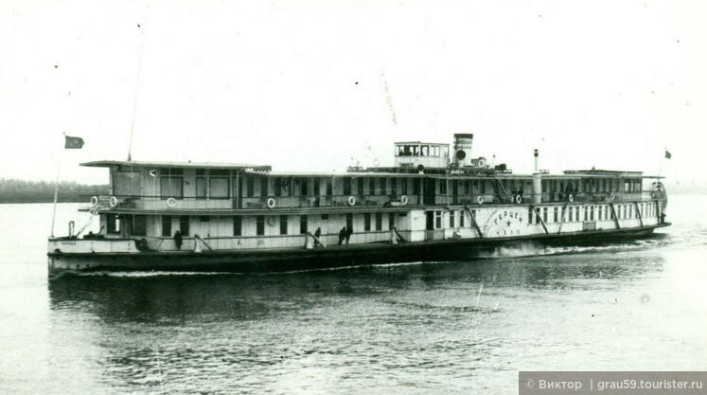
Илл. 2 – Пароход «Герцен» (ист.: https://www.tourister.ru/responses/id_29676)

«Розыгрыш начался» – гласила следующая заметка. «Нижний Новгород. 25 июля. Первый день тиража крестьянского займа на пароходе «Герцен» на нижегородской пристани прошел с большим подъемом. Розыгрыш посетило несколько тысяч человек. Облигации займа усиленно раскупаются. Вечером пароход направился в Сормово. На Сормовском заводе состоялся митинг, посвященный тиражу. Затем с 9 часов вечера тираж займа начался снова».
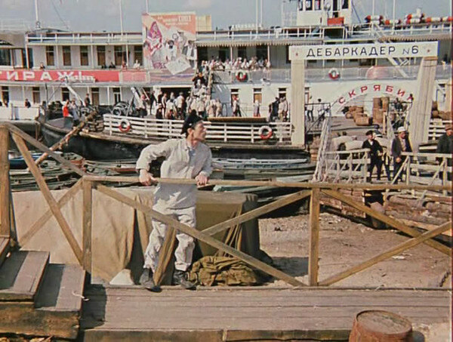
Илл. 3 – Кадр из фильма «12 стульев»

В рубрике «Праздничные разговоры (Усольская волость)» размещены три заметки критического содержания, но с легким юмористическим налетом. В одной из них отразилась ситуация перехода страны на новые метрические единицы. Еще в сентябре 1918 г. был принят декрет Совета Народных Комиссаров РСФСР «О введении международной метрической десятичной системы мер и весов». Предполагалось, что к 1924 году переход будет полностью завершен. Вместо фунтов и пудов будут использоваться граммы и килограммы. Уйдут в прошлое аршины и версты. Но переход оказался не простым. Люди с трудом расставались с привычным для них миром измерений.
Итак, вернемся к заметке из Усольской волости.
«- Сколько вам ситчику?
- Пять аршин.
- Ага, три с половиной метра?
- Нет, мне на аршин.
- Нет, я вам сначала по метру, а потом на аршин. Смотри: раз, два, три и половина. Теперь на аршин: раз, два., пять. Видите: еще три десятых лишнего, вот что значит наш советский аршин. Обманывали вас раньше таким маленьким аршинчиком». (Для справки: аршин равнялся 71,12 сантиметра. Естественно, что учесть сотые доли было сложно).
Двойное обозначение мер в обязательном порядке было запрещено специальным распоряжением только в апреле 1927 года.
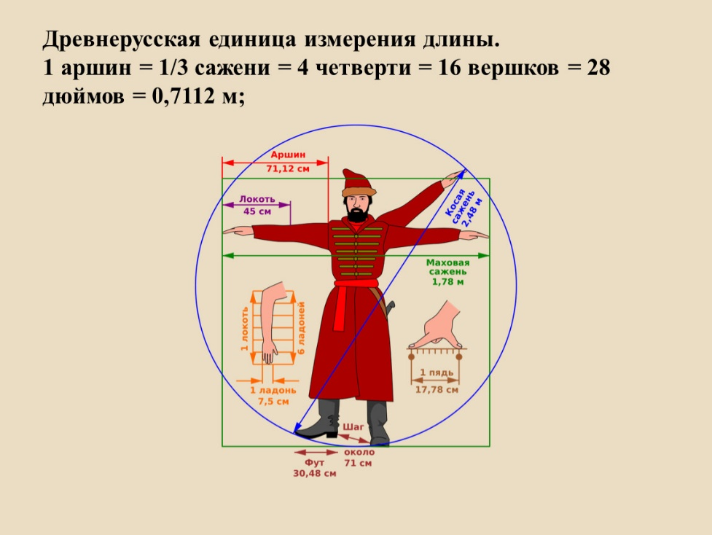
Илл. 4 – Соотношение старых и новых мер длины.

Для нас, как для сотрудников сызранского краеведческого музея, важно то, что в 135 номере газеты опубликованы две заметки, подготовленные Н.В. Гурьевым, создателем нашего музея. Официально он занимал в это время должность заведующего уездным статистическим бюро Исполкома Сызранского уезда. Первая заметка посвящена состоянию дел с урожайностью. По сообщениям с мест, – пишет Гурьев, если две недели назад урожайность ожидалась высокая, то сейчас, в середине июля, ситуация ухудшилась в связи с жарой и суховеями.
Во второй заметке «Хорошо да тесно» Николай Викторович пишет про Кузнецкий садик. «Нынешним летом Кузнецкий садик прекрасно содержится Местхозом и великолепно украшен цветами, которые вместе с разросшимися тенистыми деревьями привлекают огромное количество трудящихся для здорового отдыха. Ежедневно, особенно в праздники, наплыв так велик, что гуляющие никак не могут разместиться в аллеях. Территорию этого сада необходимо с этой же осени расширить путем присоединения на углу Советской и проезда Кузнецкого сада, против Эрмитажа. Это несомненно назревшая потребность, осознанная массой трудящихся и Местхозу следует внимательно к этому отнестись. Даже более: следовало бы снести расположенные позади пустыря деревянные строения и все – далее – разрушенные каменные руины и все это обратить под сад публичного пользования. Это настоятельно необходимо ради здоровья трудящегося городского пролетариата».
Газета поделилась хорошей новостью для сельчан. Сделан заказ на 35 тракторов, которые прибудут в августе. Цена на трактор будет не выше 2 000 рублей.
Интересная публикация в газете касается истории города Сызрани, в частности названия «Сызрань» в преданиях чувашского народа. Статья так и называется – «Предание чуваш о Сызрани».
«- Сызрань, говорят чуваши, наш спаситель. Он спас наши племена от бродячих народов, которые нападали на все приволжское население…Наши прадеды говорят они, выезжали на все полевые работы на лошадях. Последние всегда стояли запряженными для того, чтобы как только появятся кочевые орды, то скорее можно было бы на лошади ускакать от них.
Скрывались и спасались чуваши обыкновенно на кургане, находящемся в 3-х верстах от дер. Севрюкаево. Этот курган в настоящее время зарос лесом и носит название «Городище».
Наконец, пришло время, когда нападения со стороны кочевников стали все реже, а после и совсем прекратились. Чуваши удивлялись – почему это так?
Когда же до них дошел слух, что где-то не так далеко живут солдаты, которые воюют с кочевыми народами, то они послали ходоков искать то место.
Ходоки возвратились и принесли радостную весть:
- Можно теперь жить, не опасаясь! Недалеко от их селений, действительно, живут солдаты и защищают их от кочевников …
Чуваши обследованное ходоками место, где в позднейшее время расположился город Сызрань, прозвали «Сисрнь», что значит на русском языке – «Почуял, догадался».
- Вот отсюда и произошло название города Сызрани, - говорят они» (Комсомолец - Волгарь).

Публикацию подготовила Лидия Куракина.

